一．调查背景

目前中国二手书籍的循环利用仍处于探索阶段。经调查，国内的二手书交易网站在回收书籍方面价格较低。在购买书籍方面，二手书交易平台书籍的图书种类较为分散，书籍质量参差不齐。而在校园内部，二手课本教材循环利用率相对低。目前主要运营的二手书平台,孔夫子旧书网,多抓鱼,小木屋图书,转转等,难以解决下面两个痛点：

（1）现有的二手书售卖平台售卖书籍范围较广，对校园教材二手书针对性不强，版本不一致，无法满足在校大学生对便宜实惠的教材二手书的需求。

（2）普遍物流速度较慢，无法达到京东一天达的速度

调查问卷：（1）是否会选择校园二手书教材？-----在校大学生调查

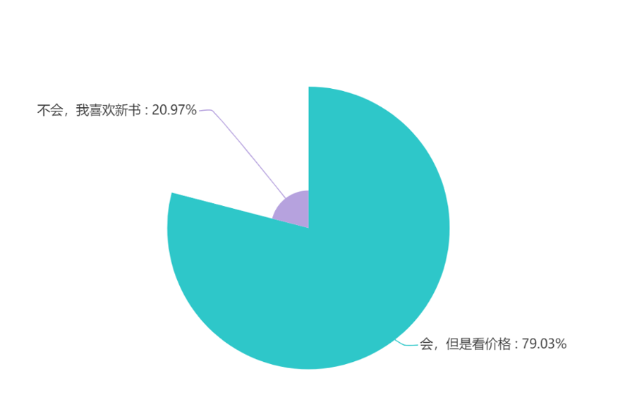

（2）平时购买教材的途径

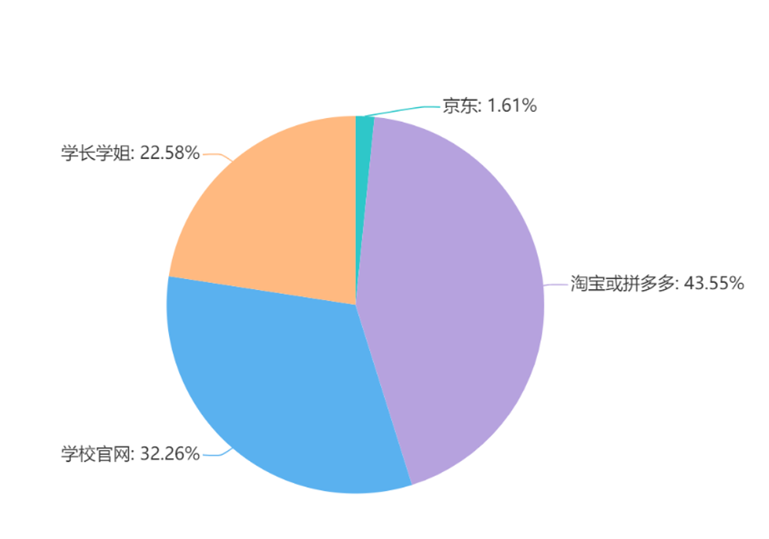

2020年电子科大学生在校购买共计63470本教材

2020年核心主要教材：51283本，假设一本3元一年的盈利，多么大的市场空间！

可见具有相应的市场份额，把学长学姐，淘宝或拼多多的市场份额抢占过来，具备开发校园二手书小程序的商业价值。